HƯỚNG DẪN CÁC ĐƠN VỊ MẦM NON, TIỂU HỌC THỰC HIỆN
TIẾP NHẬN HỖ TRỢ ĐIỀU CHỈNH THÔNG TIN ĐĂNG KÝ
TUYỂN SINH ĐẦU CẤP

Từ ngày 25/5/2024 Sở Giáo dục và Đào tạo TPHCM đã mở cổng thông tin trên trang tuyển sinh của TPHCM https://tuyensinhdaucap.hcm.edu.vn để Phụ huynh học sinh xác nhận thông tin đăng ký tuyển sinh mầm non, lớp 1 và lớp 6. Trong quá trình thực hiện, Phòng Giáo dục và Đào tạo ghi nhận những trường hợp Phụ huynh cần điều chỉnh thông tin như sau:
Trường hợp 1. Phụ huynh chọn sai mục đăng ký thông tin tuyển sinh. | 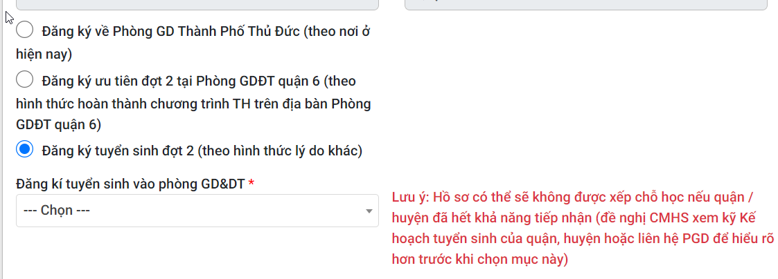  Ví dụ: HS hoàn thành chương trình tiểu học trên địa bàn Quận 6, tuy nhiên nơi cư trú thực tế hiện nay của học sinh là Quận, huyện khác, nguyện vọng Phụ huynh tiếp tục cho học sinh theo học tại trường THCS Quận 6 theo Kế hoạch tuyển sinh Quận nhưng chọn sai mục “Đăng ký về Phòng Giáo dục và Đào Thủ Đức (theo nơi ở hiện nay)”. Đối với trường hợp này nếu chọn đúng theo nguyện vọng, Phụ huynh phải chọn mục “Đăng ký ưu tiên đợt 2 tại Phòng Giáo dục và Đào Quận 6 (theo hình thức hoàn thành chương trình TH trên địa bàn Phòng GDĐT quận 6)”.
Trường hợp 2. Phụ huynh chưa kiểm tra thông tin hoặc đã kiểm tra nhưng thông tin chưa chính xác đã bấm xác nhận thông tin.
Trường hợp 3. Phụ huynh kiểm tra thông tin phát hiện sai sót nên chưa thực hiện xác thực.
Trường hợp 4. Phụ huynh đã xác thực thông tin trên hệ thống nhưng có nhu cầu hủy xác thực.
Qua đó, Phòng Giáo dục và Đào tạo Quận 6 đề nghị Hiệu trưởng các cơ sở giáo dục thực hiện những nội dung sau:
- Bố trí nhân viên và giáo viên tiếp nhận những trường hợp nêu trên.
- Hướng dẫn Phụ huynh làm đơn xin điều chỉnh thông tin với các nội dung cụ thể (Họ và tên, Mã định danh, ngày tháng năm sinh, học sinh trường, thông tin sai sót, thông tin cần điều chỉnh, lời cam kết) có minh chứng làm cơ sở pháp lý để điều chỉnh thông tin và xác nhận đơn cho Phụ huynh.
- Tổng hợp danh sách cần điều chỉnh thông tin của đơn vị (bản giấy và file dạng excel) về Phòng Giáo dục và Đào tạo trước 14g00 thứ sáu, ngày 31/5/2024:
+ Mầm non: Cô Nguyễn Thị Nhâm (mamnon.q6@hcm.edu.vn).
+ Tiểu học: Cô Trần Thị Thanh Bình (tieuhocpgqq6.tphcm@moet.edu.vn).
Sau khi Phòng Giáo dục và Đào tạo Quận 6 tiến hành điều chỉnh thông tin sẽ báo về cho các đơn vị khi hệ thống cập nhật thông tin mới. Hiệu trưởng các đơn vị sẽ tiến hành thông báo cho Phụ huynh học sinh để tiến hành xác nhận thông tin sau khi đã được điều chỉnh (lưu ý thời hạn cha mẹ học sinh xác nhận thông tin đăng ký tuyển sinh chính thức trên trang tuyển sinh của thành phố là từ ngày 25/5/2024 đến 17giờ00 ngày 3/6).
Trên đây là Hướng dẫn các trường thực hiện tiếp nhận những trường hợp sai sót trên cổng thông tin tuyển sinh của TPHCM. Đề nghị hiệu trưởng các đơn vị thực hiện theo hướng dẫn trên. Nếu có vướng mắc hay khó khăn, các đơn vị liên hệ về Chuyên viên theo bậc học để được hướng dẫn.
Trân trọng./.

